Batido de frutas

Rinde: 6 porciones (1 taza por porción)
Tiempo de preparación: 5 minutos
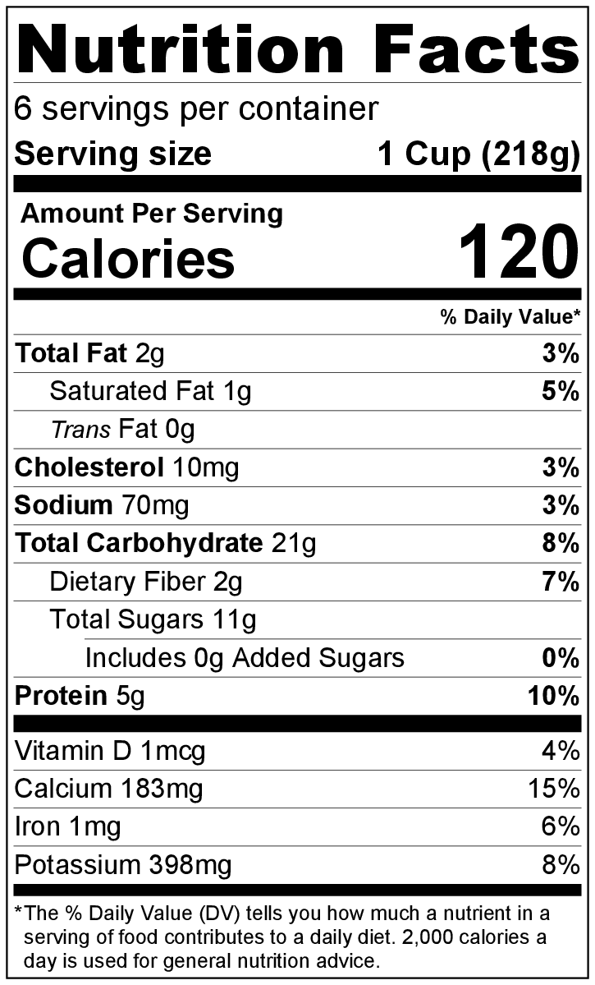
Ingredientes
3 tazas de fresas congeladas o cualquier otra fruta congelada
1 banana
1 taza de yogur (natural o de vainilla)
1 puñado de espinaca o col rizada (opcional)
2 tazas de leche

Preparación
- Lavar los productos frescos.
- Reunir y medir todos los ingredientes antes de comenzar a preparar la receta.
- Colocar la fruta, el yogur, la banana y la col o espinaca (si va a usar) en la licuadora.
- Verter la leche en la licuadora.
- Licuar durante 30 a 45 segundos hasta obtener una mezcla cremosa.
- Refrigerar las sobras dentro de las 2 horas. Beber dentro de los siguientes 2 días.*

* También se puede preparar con anticipación y congelar. Descongelar durante la noche en el refrigerador para un desayuno rápido.

¡Sea creativo! Agregue cualquier fruta fresca o congelada al batido. Si usa fruta fresca deberá agregar cubitos de hielo antes de licuar. Lave la fruta fresca antes de usar.

